Galápagos - 2020
MN Santa Cruz - Ilhas do Norte
Segunda a Sexta - 4 noites

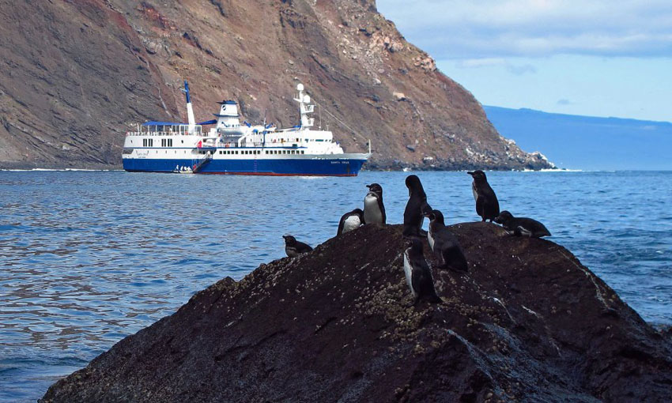

1º dia - Quito ou Guayaquil
Chegada a Quito ou Guayaquil. Recepção e traslado privativo ao hotel. Hospedagem por 1 noite, com café da manhã.

2º dia - Quito ou Guayaquil - Galápagos - MN Santa Cruz
Após café da manhã, traslado privativo ao aeroporto para embarque com destino ao arquipélago de Galápagos.
Ilha de Baltra
Chegada a Ilha de Baltra. Recepção e traslado ao píer para embarque no MN Santa Cruz. Palestra de orientação e almoço.
Las Bachas (Ilha Santa Cruz)
Depois da Segunda Guerra Mundial, tropas dos Estados Unidos que estavam acampadas na Ilha Baltra deixaram para trás grandes barcaças (em inglês “barges”) nesta praia, e os habitantes locais adaptaram o termo para “Bachas”. Hoje é um local importante para as tartarugas verdes do Pacífico, que fazem ali seus ninhos. No lado norte da Ilha Santa Cruz visitar uma bela praia de areia branca (desembarque molhado) com várias lagoas de água salgada, onde se alimentam aves como garças e flamingos. Coquetel de boas vindas, plano de expedição do dia seguinte e jantar.

3º dia - MN Santa Cruz
Baía Bucanero (Ilha Santiago)
Após o café da manhã, exploração ao longo das impressionantes falésias de Baía Bucanero para conhecer a história da Ilha Santiago e sua importância para os baleeiros, piratas e primeiros pesquisadores, incluindo a épica viagem de Darwin em 1835. Atualmente a ilha está livre das cabras e a baía é o lar de aves marinhas, lobos marinhos e organismos de restinga. Desfrute das fantásticas formações rochosas naturais como a Rocha Elefante, o Bispo e uma impressionante caverna natural. Este é um bom ponto para praticar snorkeling. Almoço a bordo.

Puerto Egas (Ilha Santiago)
À tarde, desembarque molhado em Puerto Egas para uma caminhada de média duração. A paisagem é formada por capas de cinza vulcânica solidificada e fluxos de lava. É uma boa oportunidade para observar aves marinhas e terrestres. Na maré baixa, as iguanas marinhas se alimentam de algas e também há uma colônia de lobos marinhos de dois pêlos. Após a caminhada, tempo para nadar e praticar snorkeling na praia. Plano de expedição do dia seguinte e jantar.

4º dia - MN Santa Cruz
Playa Roja (Ilha Rábida)
Desembarque molhado em uma praia de areia avermelhada devido ao alto conteúdo de ferro no material vulcânico. Faremos uma gratificante caminhada pela praia desta pequena ilha (4,9 Km²), onde pode-se observar uma grande colônia de lobos marinhos, iguanas marinhas, cucuves, canários e várias espécies de Pinzones de Darwin. Bem perto da praia e escondida atrás de arbustos, uma lagoa salgada é local de migração do flamingo maior. Este é um excelente ponto para praticar snorkeling. Almoço a bordo.

Ilha Bartolomé
Desembarque para uma caminhada até seu topo. A ascensão é íngreme, feita com a ajuda de uma escadaria de madeira, e a vista ao término da subida é deslumbrante. Posteriormente, passeio em barco a motor ao redor da rocha Pináculo e tempo para desfrutar da praia. Os hóspedes também podem desfrutar de um passeio em bote com fundo de vidro e observar o mundo submarino. Plano de expedição do dia seguinte e jantar.

5º dia - MN Santa Cruz
El Barranco (Ilha Genovesa)
A manhã começa com um interessante passeio em barco a motor pelas falésias, seguido de um desembarque seco nas rochas para fazer uma ascensão curta e uma caminhada de 2 Km em terreno plano até o outro lado desta pequena ilha, onde observa-se grandes colônias de atobás mascarados, atobás de pata vermelha, fragatas e petréis de Galápagos. Quem não desejar desembarcar poderá fazer um passeio mais longo pelas falésias no barco (de acordo com as condições climáticas). Almoço a bordo.

Baía Darwin (Ilha Genovesa)
À tarde, desembarque molhado em Baía Darwin para uma caminhada fácil observando centenas de aves, principalmente fragatas, atobás de pata vermelha e mascarados, gaivotas, garças, pinzones e cucuves. Será possível continuar a caminhada sobre lava e terreno acidentado, voltar para desfrutar da praia nesta bela baía natural, ou passear no bote com fundo de vidro. Coquetel de despedida, palestra e jantar.

6º dia - MN Santa Cruz - Ilha San Cristóbal - Quito ou Guayaquil
Puerto Baquerizo Moreno (Ilha San Cristóbal)
Após o café da manhã, desembarque opcional em Puerto Baquerizo Moreno para conhecer Cerro Colorado e o programa de criação de tartarugas gigantes, onde será possível aprender mais sobre esta espécie em perigo de extinção e sua recuperação. Este local está a 45 minutos em ônibus, na costa sul da Ilha San Cristóbal. Retorno a Puerto Baquerizo Moreno e traslado ao aeroporto para embarque com destino a Quito ou Guayaquil.

CIDADE | HOTEL | CATEGORIA | TIPO DE APTO | NOITES
Quito | JW Marriott | Luxo | Deluxe Room | 1
Cruzeiro | MN Santa Cruz | Luxo | Expedition Deck Cabin Explorer | 4

Preço do Roteiro Terrestre e Marítimo por pessoa, em US$
VALIDADE | 1 jan a 31 dez 20
Apto Duplo | US$ 4.415

Valores informativos sujeitos a disponibilidade e alteração de valores até a confirmação. Preços finais somente serão confirmados na efetivação da reserva. Não são válidos para períodos de feiras, feriados, Natal e Reveillon, estando sujeitos a políticas e condições diferenciadas.

Observação:
Os hotéis mencionados acima incluem taxas locais.
O critério internacional de horários de entrada e saída dos hotéis, normalmente é:
Check-in: 15h00 Check-out: 12h00

Importante:
- Saída do MN Santa Cruz - 4 noites: às segundas-feiras
- Suplemento para o MN Santa Cruz na alta temporada - 21 a 25 dez 2020 / 25 a 31 dez 2020 / 31 dez a 04 jan 2021: US$ 203 por adulto e US$ 122 por criança
- Parte aérea no trecho interno Quito/Galápagos/Quito: a partir de US$ 635,00 por adulto e US$ 477 por criança
- Idade mínima permitida para crianças: 6 anos
- Crianças menores de 12 anos dividindo a mesma cabine com os pais, acomodados em sofá cama: 10% de desconto sobre a tarifa da cabine dupla.

Recomendação:
- Recomenda-se levar em todos os passeios nas Ilhas Galápagos protetor solar, boné, sapatos confortáveis para caminhadas e roupas de reserva (bermuda e camiseta).

Observações:
A rota e a programação podem variar de acordo com as políticas e o regulamento do Parque Nacional, condições climáticas, mudanças de estação, razões de segurança ou encontros com a fauna silvestre. A segurança fará sempre parte da programação diária de atividades. Por favor, siga todas as indicações. É obrigatório usar o colete salva-vidas durante os traslados em bote a motor entre o barco e a praia. A flexibilidade é essencial quando se está em áreas naturais. Devido à origem vulcânica das ilhas e ao fato de que a maioria das caminhadas é feita em terreno vulcânico irregular, os hóspedes devem estar em boa condição física para este tipo de passeio. O barco também organiza atividades como passeios em bote a motor, observação do oceano no bote com fundo de vidro, snorkeling, natação e palestras, que complementam a experiência de cada participante.

A Equipe de Expedição fornecerá o equipamento de snorkeling (máscara, snorkel, nadadeiras, colete e sacola rede). Não dispomos de máscaras com prescrição. Recomendamos levar traje de mergulho curto (wet suit de neoprene) entre os meses de junho e dezembro.

Para as visitas às ilhas há 2 tipos de desembarque:
Desembarque Seco – Os hóspedes desembarcam do bote a motor diretamente em um píer ou rochas.
Desembarque Molhado – O bote a motor se aproxima da praia e os hóspedes desembarcam com a água na altura do joelho, caminhando até a areia.

O roteiro inclui:
- 1 noite em Quito
- Café da manhã diário
- 4 noites de acomodação no MN Santa Cruz
- Todas as refeições durante o cruzeiro (exceto bebidas)
- Palestras a bordo
- Explorações terrestres com guias naturalistas, em idioma inglês ou espanhol
- Traslados nas Ilhas Galápagos
- Traslados privativos em Quito

O roteiro não inclui:
- Passagem aérea no trecho interno
- Taxas de embarque, segurança, combustível e outras
- Taxa do Parque Nacional Galápagos: US$ 100,00 por pessoa
- Cartão de controle de imigração: US$ 20,00 por pessoa
- Aluguel de roupa de mergulho
- Despesas com documentos e vistos
- Despesas de caráter pessoal, gorjetas, telefonemas, etc.
- Qualquer item que não esteja no programa

Documentação necessária para portadores de passaporte brasileiro:
- Seguro-Saúde: obrigatório para o Equador
- Passaporte: validade mínima de 6 meses da data de embarque com 2 páginas em branco ou carteira de identidade original e em bom estado de conservação (não é válido carteira de habilitação ou classista)
- Visto: não é necessário visto para o Equador
- Vacina: é necessário Certificado Internacional de Vacina contra febre amarela (11 dias antes do embarque)

Valores em dólares americanos por pessoa, sujeitos à disponibilidade e alteração sem aviso prévio.
07/11/2019

